отчет лабораторная номер 2
Тема: Настройка протокола STP (IEEE 802.1D)
1) Для заданной на схеме schema-lab2 сети, состоящей из управляемых коммутаторов и персональных компьютеров
настроить протокол STP, назначив явно один из коммутаторов корневым настройкой приоритета
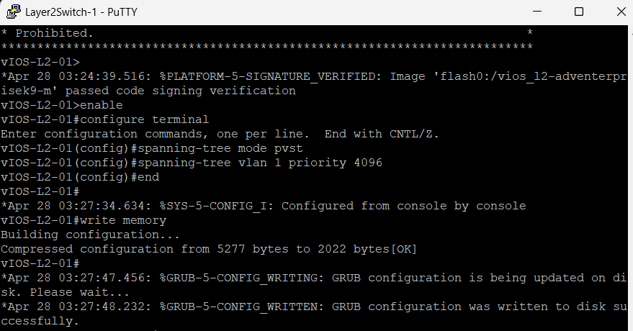
Enable
Переключаемся из режима пользователя в привилегированный режим
configure terminal
Входим в режим глобальной конфигурации
spanning-tree mode pvst
Устанавливаем режим работы протокола STP в PVST
spanning-tree vlan 1 priority 4096
Изменяем приоритет коммутатора для VLAN 1 на значение 4096
end
Выходим из режима конфигурации обратно в привилегированный режим
write memory
Сохраняем текущую конфигурацию в энергонезависимую память
2) Проверить доступность каждого с каждым всех персональных компьютеров (VPCS), результаты запротоколировать
PC1 ip 192.168.10.1 192.168.10.254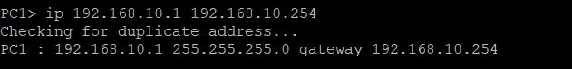
PC2 ip 192.168.10.2 192.168.10.254
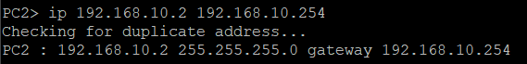
PC3 ip 192.168.10.3 192.168.10.254
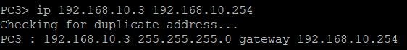
PC4 ip 192.168.10.4 192.168.10.254
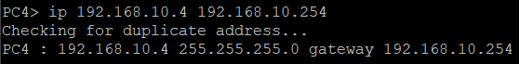
PC5 ip 192.168.10.5 192.168.10.254
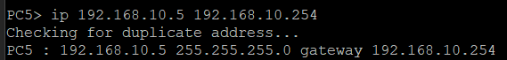
PC6 ip 192.168.10.6 192.168.10.254
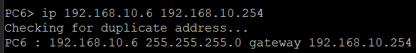
ping 192.168.10.2
ping 192.168.10.3
ping 192.168.10.4
ping 192.168.10.5
ping 192.168.10.6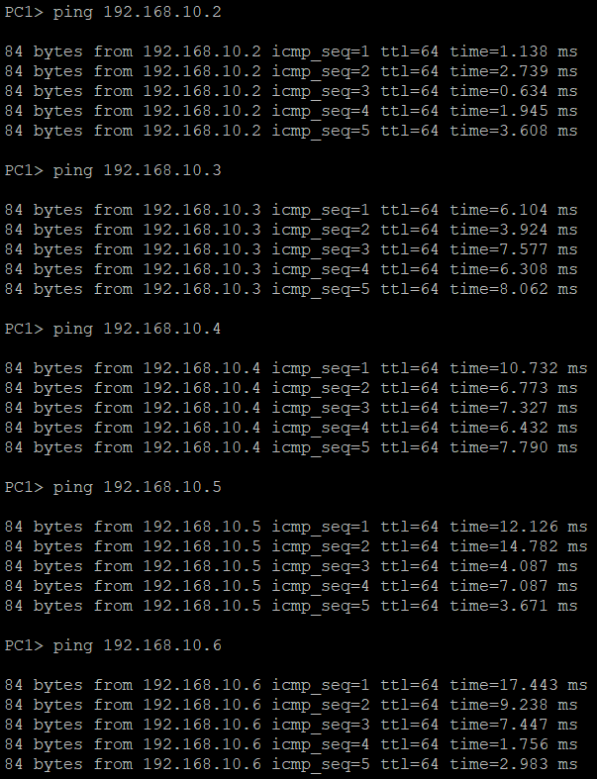
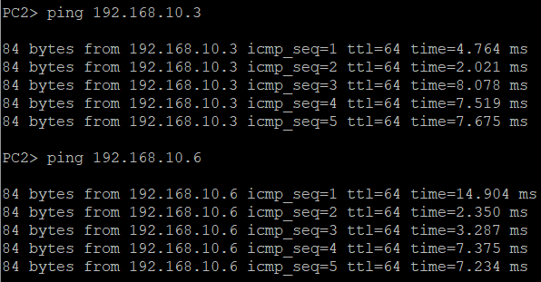
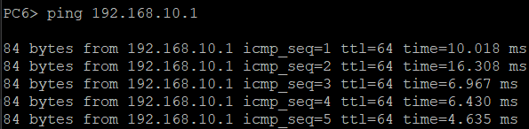
3) На изображении схемы отметить BID каждого коммутатора и режимы работы портов (RP/DP/blocked) и стоимости маршрутов, результат сохранить в файл
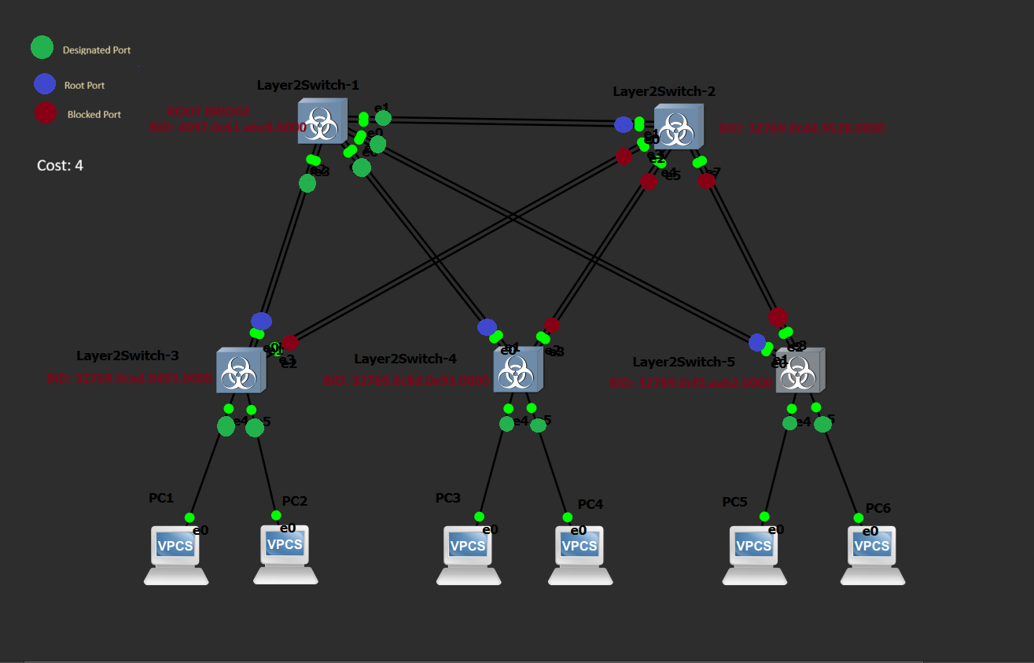
4) При помощи wireshark отследить передачу пакетов hello от корневого коммутатора на всех линках (nb!), результаты включить в отчет
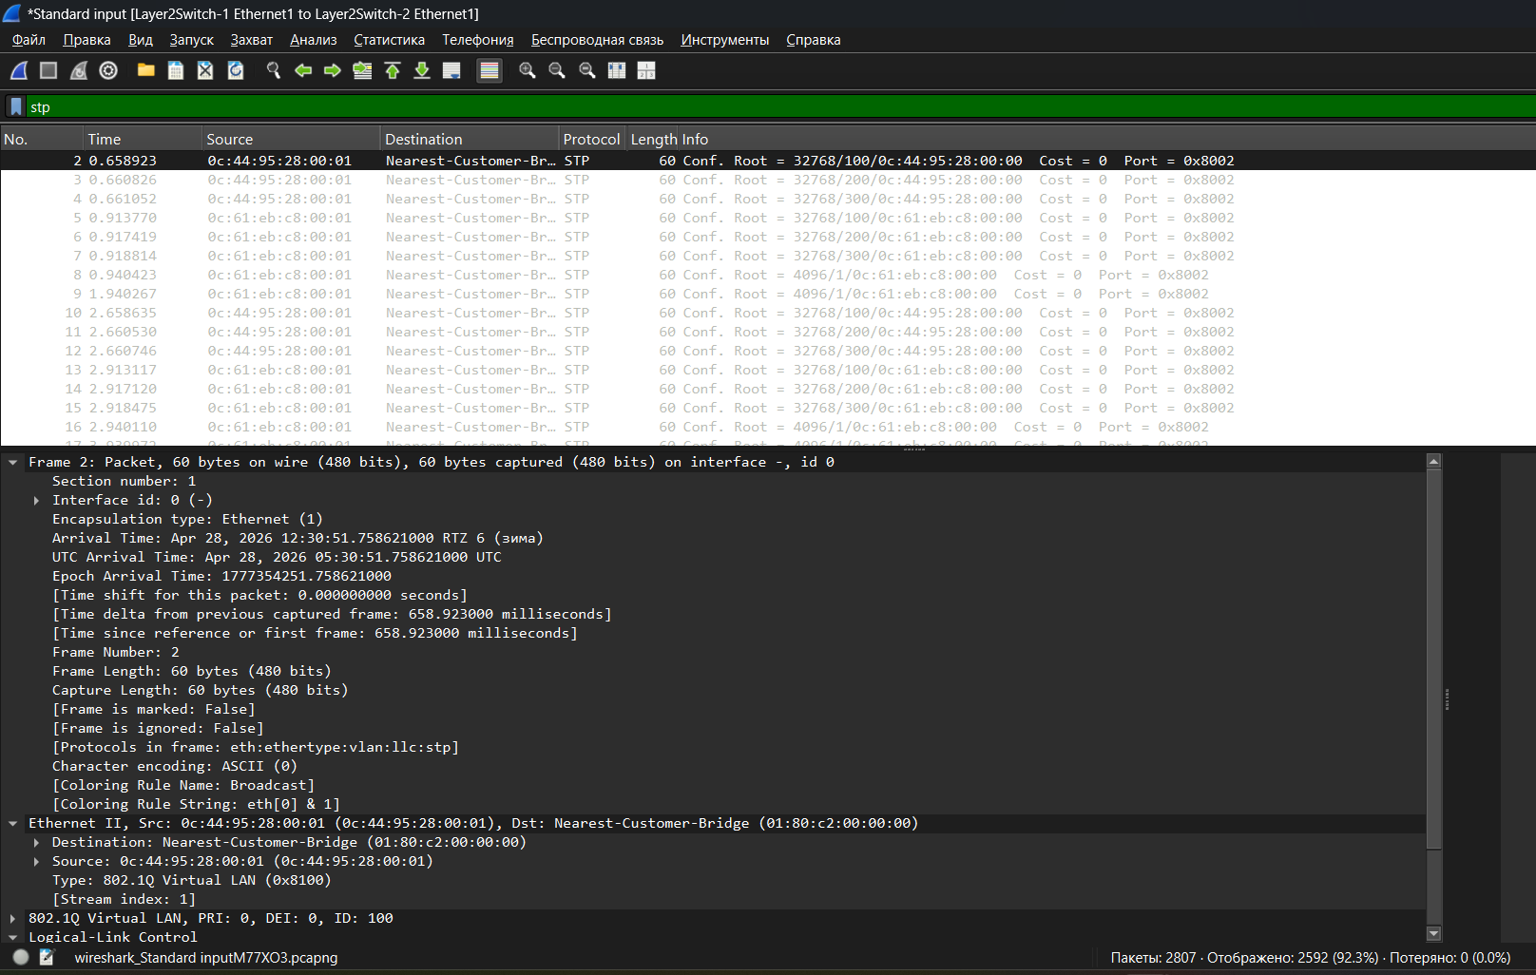
Аналогичная картина наблюдается на всех активных линках сети
5) Изменить стоимость маршрута для порта RP произвольного назначенного (designated) коммутатора, повторить действия из п.3, результат сохранить в отдельный файл
Команды:
interface GigabitEthernet0/0
spanning-tree cost 50
